**ĐẠI HỌC ĐÀ NẴNG**

**TRƯỜNG ĐẠI HỌC CÔNG NGHỆ THÔNG TIN VIỆT - HÀN**



**ĐỒ ÁN CƠ SỞ 5**

**NHẬN DẠNG BIỂN SỐ XE BẰNG OPENCV**

Sinh viên thực hiện : **VÕ VĂN VƯƠNG**

Giảng viên hướng dẫn: **THS. HÀ THỊ MINH PHƯƠNG**

Lớp : **19IT2**

***Đà nẵng, tháng 5 năm 2022***

**ĐẠI HỌC ĐÀ NẴNG**

**TRƯỜNG ĐẠI HỌC CÔNG NGHỆ THÔNG TIN VIỆT - HÀN**

**ĐỒ ÁN CƠ SỞ 5**

**Nhận dạng biển số xe bằng OpenCV**

***Đà Nẵng, tháng 5 năm 2022***

# LỜI NÓI ĐẦU

Hiện nay, với sự phát triển kinh tế xã hội đã bùng nổ số lượng phương tiện giao thông. Gây ra những khó khăn trong công tác quản lý, xử lý vi phạm giao thông mà nguồn nhân lực con người khó có thể đảm đương được. Vì vậy vần để cần thiết là có một hệ thông quản lý, xử lý vi phạm giao thông tự động.

Để xây dựng hệ thống quản lý giao thông tự động thì “ Bài toán nhận dạng biển số xe” là tiền đề để xây dựng những mô hình quản lý đó. Tuy nhiên, hiện nay ở Việt Nam nhưng hệ thống quản lý đó chưa nhiều và lĩnh vực nhận dạng còn đang phát triển.

Từ những thực tế đó, trong thời gian làm đố án tốt nghiệp em đã quyết định lựa chọn tìm hiểu về bài toán “ nhận dạng” trong đó chú trọng vào việc nhận dạng biển số xe. Để phục vụ cho bước đầu trong hệ thống quản lý phương tiện giao thông tại Việt Nam.Tuy nhiên việc cài đặt một hoặc nhiều phần mềm trên nhiều máy tính đặc biệt là các máy tính ở nhiều vị trí khác nhau sẽ tốn nhiều thời gian và công sức.

Nhận thấy đây là vấn đề rất sát thực, với những kiến thức đã được trang bị trong quá trình học tập và nghiên cứu tại Trường đại học Công nghệ Thông tin và Truyền thông Việt Hàn chúng em đã lựa chọn đề tài:” Nhận dạng biển số xe bằng OpenCV”.

Trong khi thực hiện đồ án do kiến thức còn hạn chế cũng như em chưa có nhiều điều kiện để đi khảo sát thực tế, với một khoảng thời gian ngắn thực hiện, do vậy mà đồ án của chúng em còn nhiều thiếu sót mong các thầy cô đóng góp và bổ sung ý kiến đề đồ án của chúng em được hoàn thiện hơn!

Trong quá trình thực hiện đồ án chúng em đã nhận được sự chỉ bảo, hướng dẫn tận tình của các thầy cô trong khoa đặc biệt đó là sự chỉ bảo, hướng dẫn của thầy ThS. Hà Thị Minh Phương.

Em xin chân thành cảm ơn!

**NHẬN XÉT, ĐÁNH GIÁ**

*Đà Nẵng tháng 5 năm 2022*

**GIẢNG VIÊN HƯỚNG DẪN**

Contents

LỜI NÓI ĐẦU 3

CHƯƠNG 1 : GIỚI THIỆU ĐỀ TÀI 7

**1.1 Lý do chon đề tài: 7**

**1.2 Lịch sử nghiên cứu: 7**

**1.3 Mục đích nghiên cứu, đối tượng và phạm vi nghiên cứu của đồ án: 8**

1.3.1 Mục đích nghiên cứu: 8

1.3.2 Đối tượng nghiên cứu: 8

1.3.3 Phạm vi nghiên cứu: 9

CHƯƠNG 2: TỔNG QUAN VỀ HỆ THỐNG XỬ LÝ ẢNH 10

**2.1 Tổng quan về xử lý ảnh: 10**

2.1.1 Một số khái niệm và các vấn đề cơ bản trong xử lý ảnh 11

2.1.1.1 Một số khái niệm cơ bản: 11

**2.2 Phân vùng ảnh: 15**

2.2.1 Giới thiệu: 15

2.2.2 Phân vùng ảnh theo ngưỡng biên độ: 16

2.2.3 Phân vùng ảnh theo miền đồng nhất: 18

**2.3 Nhận dạng ảnh: 18**

2.3.1 Giới thiệu: 18

2.3.2 Khái niệm nhận dạng: 19

2.3.3 Mô hình và bản chất của quá trình nhận dạng: 19

CHƯƠNG 3: TỔNG QUAN VỀ HỆ THỐNG NHẬN DẠNG BIỂN SỐ XE .. 22

**3.1 Khái quát chung về hệ thống nhận dạng biển số xe : 22**

**3.2 Chụp hình bằng camera: 23**

**3.3. Tách biển số: 25**

3.3.1 Tổng quan về tách biển số: 25

3.3.2 Tìm vùng màu trắng: 28

3.3.3 Xác định vùng chứa biển số: 29

3.3.4 Cắt vùng chứa biển số: 30

3.3.5 Tìm góc nghiêng và xoay: 30

3.3.6 Cắt biển số chính xác: 35

**3.4 Phân đoạn ký tự: 35**

3.4.1 Tổng quan về phân đoạn ký tự: 35

3.4.2 Nhị phân biển số xe: 36

3.4.3 Chuẩn hóa biển số: 37

3.4.4 Phân đoạn ký tự: 37

**3.5 Nhận dạng ký tự: 40**

3.5.1 Tổng quát nhận dạng ký tự: 40

CHƯƠNG 4: KẾT QUẢ VÀ ỨNG DỤNG 41

4.Giao diện: 41

KẾT LUẬN 43

TÀI LIỆU THAM KHẢO 44

CHƯƠNG 1 : GIỚI THIỆU ĐỀ TÀI

* 1. **Lý do chon đề tài:**

Lĩnh vực xử lí ảnh số, bao gồm xử lí, phân tích và nhận biết tự động bằng máy tính, đã và đang có sự phát triển mạnh mẽ trong cả lý thuyết và các ứng dụng thực tế. Xử lí ảnh được ứng dụng trong nhiều lĩnh vực quan trọng như: viễn thông, truyền thông, chụp ảnh y tế, sinh học, khoa học vật liệu, rô-bốt, sản xuất, các hệ thống cảm biến thông minh, tự động diều khiển, đồ hoạ, in ấn…Sự phát triển mạnh này có thể được thấy rõ qua số lượng các bài báo, báo cáo khoa học về xử lí ảnh hàng năm cũng như qua số lượng các đầu sách viết về xử lí ảnh số.

Như chúng ta đã biết, ngày nay xe là phương tiện giao thông chính và số lượng ngày càng tăng. Vì vậy vấn đề quản lý giao thông, bảo đảm an ninh, thu phí giao thông…đòi hỏi và cần thiết có sự hỗ trợ của khoa học kỹ thuật. Một trong những sự hỗ trợ đầy hiệu quả đó là làm sao giúp những người quản lý nhận dạng biển số xe được dễ dàng, nhanh chóng và thuận lợi nhất.

Nhận dạng biển số xe trở thành một ứng dụng hữu ích, được đưa vào trong những lĩnh vực như: quản lí giao thông, kiểm tra an ninh, thu phí giao thông, trạm gác cổng, quản lý các bãi giữ xe một cách tự động…Nó không chỉ giúp những người quản lý có khả năng bao quát được tất cả khách hàng, đối tượng theo dõi của mình mà còn giúp tiết kiệm thời gian làm việc đáng kể. Ngoài ra với phương pháp này sẽ giúp giảm được nhiều người trông giữ xe để phân công họ vào việc khác.

Từ những lý do trên em quyết định lựa chọn đề tài *Nhận dạng, phân loại, xử lý ảnh biển số xe bằng phần mềm*.

* 1. **Lịch sử nghiên cứu:**

Các phương pháp xử lý ảnh bắt đầu từ các ứng dụng chính: nâng cao chất lượng ảnh và phân tích ảnh. Ứng dụng đầu tiên được biết đến là nâng cao chất lượng ảnh báo được truyền qua cáp từ Luân đôn đến New York từ những năm 1920. Vấn đề nâng cao chất lượng ảnh có liên quan tới phân bố mức sáng và độ phân giải của ảnh. Việc nâng cao chất lượng ảnh được phát triển vào khoảng những năm 1955. Điều này có thể giải thích được vì sau thế chiến thứ hai, máy tính phát triển nhanh tạo điều kiện cho quá trình xử lý ảnh số thuận lợi. Năm 1964, máy tính đã có khả năng xử lý và nâng cao chất lượng ảnh từ mặt trăng và vệ tinh Ranger 7 của Mỹ bao gồm: làm nổi đường biên, lưu ảnh. Từ năm 1964 đến nay, các phương tiện xử lý, nâng cao chất lượng, nhận dạng ảnh phát triển không ngừng. Các phương pháp tri thức nhân tạo như mạng nơron nhân tạo, các thuật toán xử lý hiện đại và cải tiến, các công cụ nén ảnh ngày càng được áp dụng rộng rãi và thu nhiều kết quả khả quan.

Để dễ tưởng tượng, xét các bước cần thiết trong xử lý ảnh. Đầu tiên, ảnh tự nhiên từ thế giới ngoài được thu nhận qua các thiết bị thu (như Camera, máy chụp ảnh). Trước đây, ảnh thu qua Camera là các ảnh tương tự (loại Camera ống kiểu CCIR). Gần đây, với sự phát triển của công nghệ, ảnh màu hoặc đen trắng được lấy ra từ Camera, sau đó nó được chuyển trực tiếp thành ảnh số tạo thuận lợi cho xử lý tiếp theo. (Máy ảnh số hiện nay là một thí dụ gần gũi). Mặt khác, ảnh cũng có thể tiếp nhận từ vệ tinh; có thể quét từ ảnh chụp bằng máy quét ảnh.

* 1. **Mục đích nghiên cứu, đối tượng và phạm vi nghiên cứu của đồ án:**
     1. **Mục đích nghiên cứu:**

Hệ thống nhận dạng biển số xe là một ứng dụng dựa trên kỹ thuật xử lí ảnh số. Mục đích của nhận dạng biển số xe là thực hiện các bước xử lí để từ một ảnh đầu vào, máy tính có thể nhận ra chính xác biển số xe trên ảnh. Nhận dạng biển số xe trở thành một ứng dụng hữu ích, được đưa vào trong những lĩnh vực như: quản lí giao thông, kiểm tra an ninh, thu phí giao thông, trạm gác cổng, quản lý các bãi giữ xe một cách tự động.

* + 1. **Đối tượng nghiên cứu:**

Đây là một trong những ứng dụng xử lí ảnh nhận được nhiều sự quan tâm nghiên cứu về cả hai mặt lý thuyết và thực hiện chương trình. Đề tài của em bao gồm các quá trình xử lí: phân vùng biển số, tách các ký tự, nhận biết các kí tự, phần mềm quản lý cơ sở dữ liệu biển số xe. Mục đích của phần mềm quản lý cơ sở dữ liệu biển số xe là thu nhận chuỗi biển số sau khi đã được nhận dạng, lưu vào cơ sở dữ liệu để người dùng dễ dàng quản lý và theo dõi thông qua các báo cáo chi tiết các lượt xe vào - ra. Mục đích của phần mềm quản lý cơ sở dữ liệu là theo dõi số lượt vào - ra, tính tiền lưu bãi.

* + 1. **Phạm vi nghiên cứu:**

Chủ yếu dựa vào các tài liệu và chạy mô phỏng nhận dạng biển số xe trên máy tính bằng ảnh, chưa có mô hình thực tế.

Việc có nhiều biển số xe với định dạng và độ sáng khác nhau gây khó khăn cho việc nhận dạng. Do quá trình nhận dạng dựa vào phương pháp xử lý ảnh và trích xuất biển số từ ảnh chụp nên độ sáng khác nhau làm tăng độ phức tạp trong quá trình nhận dạng.

Do thời gian thực hiện đề tài không cho phép nên người thực hiện giới hạn các biển số và điều kiện như sau:

* Biển số có chữ đen, nền trắng.
* Biển số phải còn nguyên vẹn, không bị tróc sơn hay rỉ sét, không bị che khuất.
* Góc nghiêng của biển số không quá 45˚ so với phương ngang.
* Hình chụp biển số không bị mờ, ký tự biển số còn phân biệt, nhận dạng được bằng trực quan.
* Không bị nhiễu bởi ánh sáng làm ảnh chụp bị chói.

# CHƯƠNG 2: TỔNG QUAN VỀ HỆ THỐNG XỬ LÝ ẢNH

* 1. **Tổng quan về xử lý ảnh:**

Ngày nay kỹ thuật xử lí ảnh đã được ứng dụng rộng rãi ở rất nhiều lĩnh vực, trong sản xuất cũng như trong đời sống. Ví dụ các hệ thống xử lí ảnh vệ tinh để phân tích không gian vũ trụ, hệ thống thăm dò địa chất, hệ thống phân tích tế bào sinh học và gần gũi nhất với chúng ta là các phần mềm hiển thị và xử lí ảnh chuyên dụng như Photoshop, ACD See…

Một hệ thống xử lý ảnh là hệ thống thực hiện các chức năng thu nhận ảnh đầu vào, thực hiện phép xử lý để tạo ảnh hoặc kết quả phân tích, nhận dạng ở đầu ra đáp ứng các yêu cầu và các ứng dụng cụ thể.

Trong phạm vi đồ án, Em xin giới hạn trong việc giới thiệu một hệ thống xử lý ảnh ứng dụng nhận dạng và ra quyết định trên thực tế.

Nhận dạng ảnh

Camera

Thu nhận ảnh

Phân tích ảnh

Lưu trữ

Hình 2.1: Sơ đồ tổng quát một hệ thống xử lý ảnh

Sơ đồ khối tổng quát của hệ thống này được thể hiện trong hình 2.1, trong đó gồm ba khối chức năng cơ bản:

* ***Khối thu nhận ảnh***: thực hiện chức năng thu nhận ảnh và thực hiện quá trình số hóa (lưu giữ theo định dạng yêu cầu).
* ***Khối phân tích ảnh***: trước hết hệ thống tiến hành bước tiền xử lý ảnh với mục đích tăng cường, cải thiện chất lượng ảnh, làm nổi các đặc trưng cơ bản của ảnh hay làm cho ảnh gần giống nhất với trạng thái gốc. Sau đó, là quá trình phân tích ảnh và trích chọn đặc trưng của ảnh ví dụ như biên, điểm gấp khúc, điểm kết thúc, điểm chữ thập…
* ***Khối nhận dạng:*** dựa vào các đặc trưng đã thu nhận từ quá trình phân tích ảnh trước đó thực hiện quá trình nhận dạng, đưa ra các quyết định ứng với các ứng dụng cụ thể.
  + 1. **Một số khái niệm và các vấn đề cơ bản trong xử lý ảnh**
       1. **Một số khái niệm cơ bản:**

1. ***Phần tử ảnh (Pixel – Picture Element):***

Ảnh trong thực tế là một ảnh liên tục về không gian và giá trị độ sáng. Để có thể xử lý ảnh bằng máy tính cần thiết phải số hóa ảnh. Trong quá trình số hóa, người ta biến đổi tín hiệu liên tục sang tín hiệu rời rạc thông qua quá trình lấy mẫu (rời rạc hóa về không gian) và lượng hóa thành phần giá trị. Trong quá trình này người ta sử dụng khái niệm Pixel để biểu diễn các phần tử của bức ảnh. Ở đây, cũng cần phân biệt khái niệm pixel hay đề cập đến trong các hệ thống đồ họa máy tính. Để tránh nhầm lẫn ta tạm thời gọi khái niệm pixel này là pixel thiết bị.

Khái niệm pixel thiết bị có thể xem xét như sau: khi ta quan sát màn hình (trong chế độ đồ họa), màn hình không liên tục mà gồm nhiều điểm nhỏ, gọi là pixel. Mỗi pixel bao gồm một cặp tọa độ x, y và màu. Cặp tọa độ x, y tạo nên độ phân giải (resolution). Như màn hình máy tính có nhiều độ phân giải khác nhau, hiện tại phổ biến là màn hình VGA có độ phân giải 640x480 hay XSGA độ phân giải 1024x768.

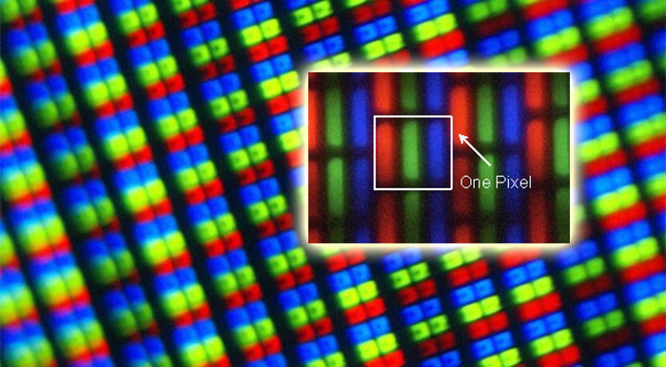

Hình 2.1.1.1a: Hình ảnh thể hiện một điểm ảnh

1. ***Ảnh màu (Color Image):***

Ảnh màu chứa thông tin màu cho mỗi phần tử ảnh. Thông thường giá trị màu này dựa trên các không gian màu (color space) trong đó không gian màu thườngđược dùng là RGB tương ứng với ba kênh màu đỏ (Red) – xanh lá cây (Green) – xanh da trời (Blue). Tùy thuộc vào số bit, được sử dụng để lưư trữ màu ta có số lượng màu khác nhau, ví dụ 8 bit, 16 bit, 24 bit (True Color). Nếu ta sử dụng nhỏ hơn 24 bit để lưu trữ màu thì ta phải có 1 bảng Palette màu, nó tương tự như một bảng Lookup Table cho phép ánh xạ giữa một vị trí trong bảng với một tổ hợp của không gian màu RGB. Ví dụ như sử dụng 8 bit tương ứng với 256 màu thì ta phải có bảng ánh xạ 256 màu đó tương ứng với 256 tổ hợp Red – Green – Blue.

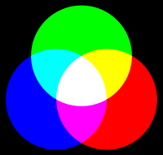

Hình 2.1.1.1b: ảnh màu RGB

1. ***Mức xám của ảnh:***

Mức xám (Gray level) là kết quả sự mã hóa tương ứng một cường độ sáng của mỗi điểm ảnh với một giá trị số - kết quả của quá trình lượng tử hóa. Ảnh đa mức xám là ảnh có sự chuyển dần mức xám từ trắng sang đen. Thực tế, một giá trị mức xám chính là sự tổ hợp của ba giá trị RGB (Red- Green – Blue). Thông thường mỗi điểm ảnh trong bức ảnh đa xám thường được mã hóa 8 bit, tương ứng với 256 mức xám.

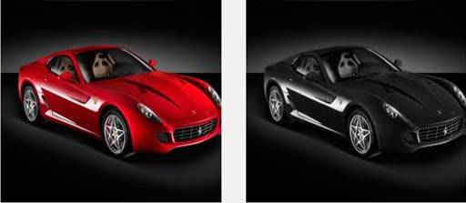

Hình 2.1.1.1c:: Hình ảnh được chuyển sang mức xám

1. ***Ảnh nhị phân:***

Ảnh nhị phân chỉ có 2 mức đen trắng phân biệt tức là dùng 1 bit mô tả 21 mức khác nhau. Nói cách khác: mỗi điểm ảnh của ảnh nhị phân chỉ có thể là 0 hoặc 1.

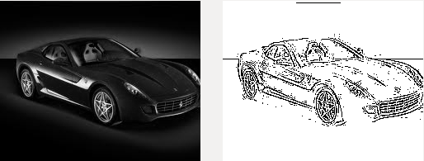

Hình 2.1.1.1d: Ảnh được nhị phân

1. ***Lược đồ mức xám:***

Lược đồ này (Hình 2.1.1.1e) đơn giản cho ta biết tần suất xuất hiện của mỗi điểm ảnh ( pixel ) trong một bức ảnh ứng với mức xám tương ứng. Ví dụ, một ảnh đa mức xám sử dụng 8 bit, có 256 mức xám từ o tới 255. Lược đồ mức xám sẽ có trục hoành chạy từ 0 tới 255 và trục tung chính là tổng số điểm ảnh có mức xám tương ứng. Biểu đồ này tuy đơn giản nhưng có nhiều ứng dụng trong các bài toán giãn độ tương phản và phân ngưỡng ảnh ( biến từ ảnh mức xám sang ảnh nhị phân).

 

Hình 2.1.1.1e:: Lượt đồ mức xám của ảnh xám tương ứng

* + - 1. **Biểu diễn ảnh:**

Trong biểu diễn ảnh, người ta thường dùng các phần tử đặc trưng của ảnh là pixel. Nhìn chung có thể xem một hàm hai biến chứa thông tin như biểu diễn một ảnh. Các mô hình biểu diễn ảnh cho ta một mô tả logic hay định lượng các tính chất của hàm này. Trong biểu diễn ảnh cần chú ý tới đặc tính trung thực của ảnh hoặc các tiêu chuẩn “thông minh” để đo chất lượng của ảnh hoặc tính hiệu quả của các kỹ thuật xử lý.

Một số mô hình thường được dùng để biểu diễn ảnh như: mô hình toán học, mô hình thống kê,v.v.... Trong mô hình toán học, ảnh hai chiều biểu diễn nhờ các hàm hai biến trực giao gọi là hàm cơ sở. Với mô hình thống kê, một ảnh được coi như một phần tử của một tập hợp đặc trưng bởi các đại lượng như: kỳ vọng toán học, hiệp biến, phương sai và mômen.

* + - 1. **Tăng cường ảnh - Khôi phục ảnh:**

Tăng cường ảnh là bước quan trọng, tạo tiền đề cho xử lý ảnh. Nó gồm một loạt các kỹ thuật như: lọc độ tương phản, khử nhiễu, nổi màu…

Khôi phục ảnh nhằm loại bỏ các suy giảm trong ảnh.

* + - 1. **Biến đổi ảnh:**

Trong xử lý ảnh do số điểm ảnh lớn các tính toán nhiều (độ phức tạp tính toán cao) đòi hỏi dung lượng bộ nhớ lớn, thời gian tính toán lâu. Các phương pháp khoa học kinh điển áp dụng cho xử lý ảnh hầu hết khó khả thi. Người ta sử dụng các phép toán tương đương hoặc biến đổi sang miền xử lý khác để dễ tính toán. Sau khi xử lý dễ dàng hơn được thực hiện, dùng biến đổi ngược để đưa về miền xác định ban đầu, các biến đổi thường gặp trong xử lý ảnh gồm:

* Biến đổi Fourier, Cosin, Sin
* Biến đổi (mô tả) ảnh bằng tích chập, tích Kronecker
* Các biến đổi khác như KL (Karhumen Loeve), Hadamard
  + - 1. **Phân tích ảnh:**

Phân tích ảnh liên quan đến việc xác định các độ đo định lượng của ảnh để đưa ra một mô tả đầy đủ về ảnh. Một số kỹ thuật hay dùng là dò biên, dán nhãn vùng liên thông, phân vùng ảnh…

* + - 1. **Nhận dạng ảnh:**

Nhận dạng là quá trình liên quan đến các mô tả đối tượng mà người ta muốn đặc tả nó. Quá trình nhận dạng thường đi sau quá trình trích chọn các đặc tính chủ yếu của đối tượng. Có hai kiểu mô tả đối tượng:

* Mô tả tham số (Nhận dạng theo tham số)
* Mô tả theo cấu trúc (Nhận dạng theo cấu trúc)

Trên thực tế, người ta đã áp dụng kỹ thuật này để nhận dạng khá thành công nhiều đối tượng khác nhau như: nhận dạng vân tay, nhân dạng chữ (chữ cái, chữ sỗ có dấu…).

* 1. **Phân vùng ảnh:**

**2.2.1 Giới thiệu:**

Phân vùng ảnh là bước then chốt trong xử lý ảnh. Giai đoạn này nhằm phân tích ảnh thành những thành phần có cùng tính chất nào đó dựa theo biên hay các vùng liên thông. Tiêu chuẩn để xác định các vùng liên thông có thể là cùng mức xám, cùng màu hay cùng độ nhám... Trước hết cần làm rõ khái niệm "vùng ảnh" (Segment) và đặc điểm vật lý của vùng.

Vùng ảnh là một chi tiết, một thực thể trông toàn cảnh. Nó là một tập hợp các điểm có cùng hoặc gần cùng một tính chất nào đó : mức xám, mức màu, độ nhám… Vùng ảnh là một trong hai thuộc tính của ảnh. Nói đến vùng ảnh là nói đến tính chất bề mặt. Đường bao quanh một vùng ảnh (Boundary) là biên ảnh. Các điểm trong một vùng ảnh có độ biến thiên giá trị mức xám tương đối đồng đều hay tính kết cấu tương đồng.

Dựa vào đặc tính vật lý của ảnh, người ta có nhiều kỹ thuật phân vùng: phân vùng dựa theo miền liên thông gọi là phân vùng dựa theo miền đồng nhất hay miền kề; phân vùng dựa vào biên gọi là phân vùng biên. Ngoài ra còn có các kỹ thuật phân vùng khác dựa vào biên độ, phân vùng dựa theo kết cấu.

* + 1. **Phân vùng ảnh theo ngưỡng biên độ:**

Các đặc tính đơn giản, cần thiết nhất của ảnh là biên độ và các tính chất vật lý như : độ tương phản, độ truyền sáng, màu sắc hoặc đáp ứng phổ.

Như vậy, có thể dùng ngưỡng biên độ để phân vùng khi biên độ đủ lớn đặc trưng cho ảnh. Thí dụ, biên độ trong bộ cảm biến ảnh hồng ngoại có thể phản ánh vùng có nhiệt độ thấp hay vùng có nhiệt độ cao. Kỹ thuật phân ngưỡng theo biên độ rất có lợi đối với ảnh nhị phân như văn bản in, đồ họa, ảnh màu hay ảnh X-quang.

Việc chọn ngưỡng rất quan trọng. Nó bao gồm các bước :

* Xem xét lược đồ xám của ảnh để xác định các đỉnh và các khe. Nếu ảnh có dạng rắn lượn (nhiều đỉnh và khe), các khe có thể dùng để chọn ngưỡng.
* Chọn ngưỡng t sao cho một phần xác định trước η của toàn bộ số mẫu là thấp hơn t.
* Điều chỉnh ngưỡng dựa trên lược đồ xám của các điểm lân cận.
* Chọn ngưỡng theo lược đồ xám của những điểm thỏa mãn tiêu chuẩn chọn.Thí dụ, với ảnh có độ tương phản thấp, lược đồ của những điểm có biên độ Laplace g(m,n) lớn hơn giá trị t định trước (sao cho từ 5% đến 10% số điểm ảnh với Gradient lớn nhất sẽ coi như biên) sẽ cho phép xác định các đặc tính ảnh lưỡng cực tốt hơn ảnh gốc.
* Khi có mô hình phân lớp xác suất, việc xác định ngưỡng dựa vào tiêu chuẩn xác

suất nhằm cực tiểu xác suất sai số hoặc dựa vào một số tính chất khác của luật Bayes.

* Để hiểu rõ hơn nguyên tắc phân vùng dựa vào ngưỡng biên độ, xét thí dụ sau:

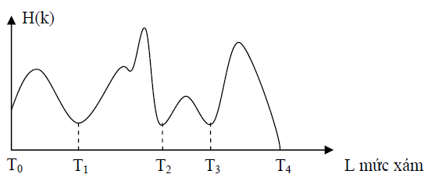

Hình 2.4.2: Lược đồ rắn lượn và cách chọn ngưỡng

Giả sử ảnh có lược đồ xám như hình 2.4.2, chọn các ngưỡng như hình trên với:

*=,…,=.* Ta có 5 ngưỡng và phân ảnh thành 4 vùng, ký hiệu là vùng thứ *k* của ảnh, *k=1,2,3,4*. Cách phân vùng theo nguyên tắc :

*P(m,n)* ∈  *nếu -1 ≤ P(m,n) < , k=1,2,3,4.*

Khi phân vùng xong, nếu ảnh rõ nét thì việc phân vùng coi như kết thúc. Nếu không, cần điều chỉnh ngưỡng.

* + 1. **Phân vùng ảnh theo miền đồng nhất:**

Kỹ thuật phân vùng ảnh thành các miền đồng nhất dựa vào các tính chất quan trọng nào đó của miền ảnh. Việc lựa chọn các tính chất của miền sẽ xác định tiêu chuẩn phân vùng. Tính đồng nhất của một miền ảnh là điểm chủ yếu xác định tính hiệu quả của việc phân vùng. Các tiêu chuẩn hay được dùng là sự thuần nhất về mức xám, màu sắc đối với ảnh màu, kết cấu sợi và chuyển động. Các phương pháp phân vùng ảnh theo miền đồng nhất thường áp dụng là :

* Phương pháp tách cây tứ phân
* Phương pháp cục bộ
* Phương pháp tổng hợp 
  1. **Nhận dạng ảnh:**
     1. **Giới thiệu:**

Nhận dạng ảnh là giai đoạn cuối của các hệ thống xử lý ảnh. Nhận dạng ảnh dựa trên lý thuyết nhận dạng (Pattern Recognition) đã được đề cập trong nhiều sách về nhận dạng. Trong lý thuyết về nhận dạng nói chung và nhận dạng ảnh nói riêng có ba cách tiếp cận khác nhau:

* Nhận dạng dựa vào phân hoạch không gian.
* Nhận dạng dựa vào cấu trúc.
* Nhận dạng dựa vào kỹ thuật mạng nơron.

Hai cách tiếp cận đầu là cách tiếp cận kinh điển. Các đối tượng ảnh quan sát và thu nhận được phải trải qua giai đoạn tiền xử lý nhằm tăng cường chất lượng, làm nổi các chi tiết, tiếp theo là trích chọn và biểu diễn các đặc trưng, cuối cùng mới là giai đoạn nhận dạng. Cách tiếp cận thứ ba hoàn toàn khác. Nó dựa vào cơ chế đoán nhận, lưu trữ và phân biệt đối tượng mô phỏng theo hoạt động của hệ thần kinh con người.

Do cơ chế đặc biệt, các đối tượng thu nhận bởi thị giác người không cần qua giai đoạn cải thiện mà chuyển ngay sang giai đoạn tổng hợp, đối sánh với các mẫu đã lưu trữ để nhận dạng. Đây là cách tiếp cận đầy hứa hẹn được trình bày cụ thể trong các phần dưới đây.

* + 1. **Khái niệm nhận dạng:**

Nhận dạng là quá trình phân loại các đối tượng được biểu diễn theo một mô hình nào đó và gán chúng một tên (gán cho đối tượng một tên gọi, tức là một dạng) dựa theo những quy luật và mẫu chuẩn. Quá trình nhận dạng dựa vào những mẫu học biết trước gọi là *nhận dạng có thầy* hay *học có thầy (supervised learning),* trong những trường hợp ngược lại gọi *là học không có thầy*. Chúng ta sẽ lần lượt giới thiệu các khái niệm này.

* + 1. **Mô hình và bản chất của quá trình nhận dạng:**
       1. **Mô hình:**

Trong nhận dạng người ta chia thành hai họ lớn:

* Họ mô tả theo tham số.
* Họ mô tả theo cấu trúc.

Cách mô tả được lựa chọn sẽ xác định mô hình của đối tượng. Như vậy, chúng ta sẽ có hai loại mô hình: *mô hình tham số* và *mô hình cấu trúc*.

1. ***Mô hình tham số:***

Sử dụng một vectơ để đặc tả đối tượng. Mỗi phần tử của vectơ mô tả một đặc tính của đối tượng. Thí dụ như trong các đặc trưng chức năng, người ta sử dụng các hàm cơ sở trực giao để biểu diễn.

Việc lựa chọn phương pháp biểu diễn sẽ làm đơn giản cách xây dựng. Tuy nhiên việc lựa chọn đặc trưng nào là hoàn toàn phụ thuộc vào ứng dụng. Thí dụ, trong nhận dạng chữ, các tham số là các dấu hiệu:

* Số điểm chạc ba, chạc tư.
* Số điểm chu trình.
* Số điểm ngoặt.
* Số điểm kết thúc.

1. ***Mô hình cấu trúc:***

Cách tiếp cận trong mô hình này dựa vào việc mô tả đối tượng nhờ một số khái niệm biểu thị các đối tượng cơ sở trong ngôn ngữ tự nhiên. Để mô tả đối tượng người ta dùng một số dạng nguyên thủy như đoạn thẳng, cung… Chẳng hạn một hình chữ nhật được định nghĩa gồm 4 đoạn thẳng vuông góc với nhau từng đôi một. Trong mô hình này người ta sử dụng một bộ ký hiệu kết thúc , một bộ kí hiệu không kết thúc gọi là . Ngoài ra có dùng một tập các luật sản xuất để mô tả cách xây dựng các đối tượng phù hợp dựa trên các đối tượng đơn giản hơn hoặc đối tượng nguyên thủy (tập ). Trong cách tiếp cận này, ta chấp nhận khẳng định là: cấu trúc một dạng là kết quả của việc áp dụng luật sản xuất theo những nguyên tắc xác định bắt đầu từ một dạng gốc ban đầu. Một cách hình thức, ta có thể coi mô hình này tương đương một văn phạm *G=(V, , P, S)* với:

* là bộ ký hiệu kết thúc
* là bộ ký hiệu không kết thúc
* P là luật sản xuất
* S là dạng ( ký hiệu bắt đầu)

Thí dụ, đối tượng nhà gồm mái và tường, mái là một tam giác gồm 3 cạnh là 3 đoạn thẳng, tường là một hình chữ nhật gồm 4 cạnh vuông góc với nhau từng đôi một sẽ được mô tả thông qua cấu trúc mô tả dựa vào văn phạm sinh như chỉ trong hình dưới đây:

Nhà

(1) (2)

(3)

Mái Tường

(5)

(6) (4)

Đoạn 1 Đoạn 2 Đoạn 3 Đoạn 3 Đoạn 4 Đoạn 5 Đoạn 6

Hình 2.5.3.1b: Mô hình cấu trúc của đối tượng nhà

* + - 1. **Bản chất của quá trình nhận dạng:**

Quá trình nhận dạng gồm 3 giai đoạn chính:

* Chọn mô hình biểu diễn đối tượng.
* Chọn luật ra quyết định (phương pháp nhận dạng) và suy diễn.
* Học trong nhận dạng.

Trong việc lựa chọn để biểu diễn đối tượng, đối tượng có thể được xác định theo cách định lượng (mô hình tham số) hay định tính (mô hình cấu trúc). Khi đối tượng đã được xác định, quá trình nhận dạng chuyển sang giai đoạn thứ hai-giai đoạn học (Learning). Học là giai đoạn cung cấp tri thức cho hệ thống. Mục đích học nhằm cải thiện, điều chỉnh việc phân loại tập đối tượng thành các lớp. Nhận dạng là tìm ra quy luật và các thuật toán để có thể gắn đối tượng vào một lớp hay nói một cách khác gán cho đối tượng một tên.

1. ***Học có thầy (supervised learning):***

Kỹ thuật phân loại nhờ kiến thức biết trước gọi là học có thầy. Đặc điểm cơ bản của kỹ thuật này là người ta có một thư viện các mẫu chuẩn. Mẫu cần nhận dạng sẽ được đem so sánh với mẫu chuẩn để xem nó thuộc loại nào. Vấn đề chủ yếu là thiết kế một hệ thống để có thể đối sánh đối tượng trong ảnh với mẫu chuẩn và quyết định gán cho chúng vào một lớp. Việc đối sánh nhờ vào các thủ tục ra quyết định dựa trên một công cụ gọi là hàm phân lớp hay hàm ra quyết định.

1. ***Học không có thầy (unsupervised learning):***

Kỹ thuật này phải tự định ra các lớp khác nhau và xác định các tham số đặc trưng cho từng lớp. Học không có thầy đương nhiên là gặp khó khăn hơn. Một mặt, do số lớp không được biết trước, mặt khác những đặc trưng của lớp cũng không được biết trước. Kỹ thuật này nhằm tiến hành mọi cách gộp nhóm có thể và chọn lựa cách tốt nhất. Bắt đầu từ tập dữ liệu, nhiều thủ tục xử lý khác nhau nhằm phân lớp và nâng cấp dần để đạt được một phương án phân loại.

Nhìn chung, dù là mô hình nào và kỹ thuật nhận dạng ra sao, một hệ thống nhận dạng có thể tóm tắt theo sơ đồ sau:

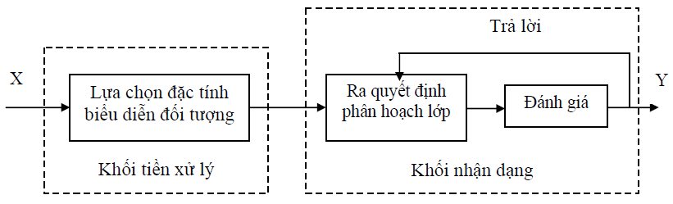

Hình 2.5.3.2b: Sơ đồ tổng quát một hệ thống nhận dạng

1. ***Các loại nhận dạng:***

Nhận dạng mẫu, các đặc trưng là các thuộc tính riêng rẽ mà ta có thể xác định và đo đạc được khi quan sát một hiện tượng nào đó. Việc lựa chọn các đặc trưng tách biệt và độc lập là điểm mấu chốt của bất kì giải thuật nhận dạng mẫu nào, quyết định tới sự thành công hay thất bại của hệ thống. Trong các lĩnh vực khác nhau của nhận dạng mẫu thì có các đặc trưng khác nhau, một khi các đặc trưng này đã được xác định, chúng có thể được phân loại bằng một tập các giải thuật nhỏ hơn. Những tập này bao gồm việc phân loại theo kỹ thuật hàng xóm gần nhau (near neighborhood classification) dựa trên đa chiều, mạng nơron (neural networks) hay các kĩ thuật thống kê, mà chủ yếu là dựa vào xác suất Bayes (Bayesian probabilities).

Nhận dạng kí tự, các đặc trưng có thể bao gồm các thông tin (profile) theo chiều ngang và theo chiều dọc, số lượng các lỗ trống bên trong, xác định số nét (stroke detection ) và nhiều yếu tố khác.

Nhận dạng giọng nói, các đặc trưng để nhận dạng âm vị (phoneme ) có thể bao gồm tỉ lệ tiếng ồn (noise ratio ), chiều dài âm (sound), cường độ tương quan (relative power ), lọc ra các trùng khớp ( filter matche ),…

Trong mọi trường hợp này, và nhiều trường hợp khác, việc trích rút đặc trưng mà có thể đo đạc được bằng máy tính là cả một nghê thuật, với ngoại lệ là một số kỹ thuật mạng nơron và di truyền có thể tự động trực cảm (nhận biết ) được các “đặc tính”, và lựa chọn bằng tay các đặc tính để tạo thành cơ sở cho mọi giải thuật phân loại.

# CHƯƠNG 3: TỔNG QUAN VỀ HỆ THỐNG NHẬN DẠNG BIỂN SỐ XE

* 1. **Khái quát chung về hệ thống nhận dạng biển số xe:**

Cũng như mọi hệ thống khác, hệ thống nhận dạng biển số xe này yêu cầu có phần cứng và phần mềm. Phần cứng có phần chính là WebCam để thu nhận hình ảnh và phần mềm sẽ phân tích hình ảnh đó để lấy ra các ký tự trên biển số xe.

Quá trình thu nhận biển số xe được thực hiện theo sơ đồ sau:

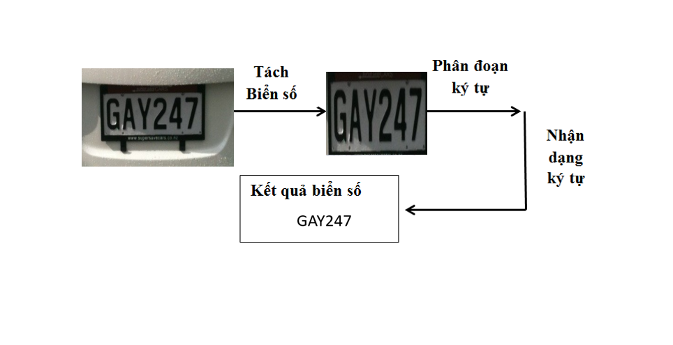

Hình 3.1: Sơ đồ quá trình nhận dạng biển số xe

* ***Tách biển số***: Khối này có chức năng tách biển số từ ảnh chụp bằng các phương pháp xử lý ảnh. Kết quả của khối là ảnh màu RBG (Red Green Blue) được cắt ra từ ảnh chụp. Đây là một công việc rất khó khăn vì ta không biết được vị trí chính xác của biển số. Ngoài ra, còn phụ thuộc vào độ sáng của ảnh chụp.
* ***Phân đoạn ký tự***: Sau khi tách biển số, chúng ta bắt đầu phân đoạn ký tự. Khối này thực hiện tách từng kí tự có trong biển số, tạo thành tập ảnh riêng biệt các ký tự phục vụ việc nhận dạng ký tự. Ảnh của mỗi ký tự là ảnh trắng đen.
* ***Nhận dạng ký tự***: Sau khi phân đoạn, tách được các ký tự trong biển số và tạo thành một chuỗi ký tự. Chuỗi này đưa vào khối nhận dạng dạng để tiến hành nhận dạng từng ký tự trong chuỗi
  1. **Chụp hình bằng camera:**

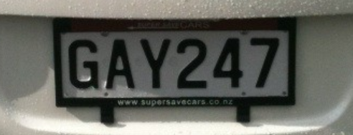

Hình 3.2.1: Hình ảnh chụp từ camera

Đây là khâu quan trọng nhất của hệ thống bởi vì nếu ảnh chụp bị mờ hay nhiễu thì khi đưa vào nhận dạng sẽ không được. Để chụp ảnh thì ta có thể sử dụng camera hoặc WebCam. Khi lựa chọn thiết bị thì ta cần quan tâm tới các thông số quyết định tới chất lượng ảnh như:

1. **Độ phân giải (resolution):**

Độ phân giải (Resolution) của ảnh là mật độ điểm ảnh được ấn định trên một ảnh số được hiển thị. Theo định nghĩa, khoảng cách giữa các điểm ảnh phải được chọn sao cho mắt người vẫn thấy được sự liên tục của ảnh. Việc lựa chọn khoảng cách thích hợp tạo nên một mật độ phân bổ, đó chính là độ phân giải và được phân bố theo trục x và y trong không gian hai chiều.

Ví dụ: Độ phân giải của ảnh trên màn hình CGA (Color Graphic Adaptor) là một lưới điểm theo chiều ngang màn hình: 320 điểm chiều dọc x 200 điểm ảnh (320x200). Rõ ràng, cùng màn hình CGA 12” ta nhận thấy mịn hơn màn hình CGA 17” độ phân giải 320x200. Lý do: cùng một mật độ (độ phân giải) nhưng diện tích màn hình rộng hơn thì độ mịn (liên tục của các điểm) kém hơn.

Độ phân giải càng lớn thì chất lượng hình ảnh càng nét. Thường thì trong các ứng dụng không cần thiết phải quan sát thật rõ nét thì độ phân giải 420 TV Lines là hoàn toàn có thể chấp nhận được.

1. **Số điểm ảnh ( CCD Total Pixels ):**

Thông số này nói lên chất lượng hình ảnh, số điểm ảnh càng lớn thì chất lưọng hình ảnh càng tốt, tuy nhiên, chất lượng hình ảnh càng tốt thì cũng đồng nghĩa với dung lưọng ảnh càng lớn, và sẽ tốn bộ nhớ lưu trữ cũng như ảnh hưỏng đến tốc độ đường truyền.

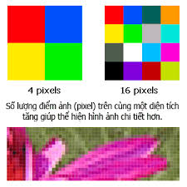

Hình 3.2.2: Số điểm ảnh (pixel)

1. **Điều kiện hoạt động của thiết bị**:

Cường độ ánh sáng nhỏ nhất ( Minimum Illumination ):Thường được tính bằng Lux. Thông số này nói lên rằng, WebCam(Camera) chỉ có thể hoạt động ở cường độ ánh sáng lớn hơn cường độ ánh sáng nhỏ nhất. Trong điều kiện quá tối, nếu không phải là Camera có chức năng hồng ngoại thì sẽ không hoạt động được.

* Ánh nắng mặt trời: 4000 lux, có mây: 1000lux
* Ánh sáng đèn tuýp: 500 lux, có mây: 300lux
* Ánh sáng đèn tuýp đỏ 500 lux, trắng (300 lux) trắng sáng 1lux
* Đêm không trăng: 0.0001 Lux

*Nguồn cung cấp ( Power Supply ):* Hiện nay đa số các WebCam đều sử dụng nguồn máy tính(Laptop),Camera quan sát đều dùng loại nguồn 12VDC, chỉ một số ít các Camera dùng nguồn khác. Tuy nhiên, bạn không phải lo lắng đến vấn đề nguồn 12VDC, vì phần lớn các công ty bán camera quan sát đều bán bộ chuyển đổi nguồn, do đó bạn có thể sử dụng trực tiếp nguồn 220VAC.

*Dải nhiệt độ hoạt động (Operatinon Temperature):* Phần lớn các Camera quan sát đều cho phép hoạt động trong dải nhiệt độ -100C ~ 500C, nếu Camera của bạn được sử dụng trong những điều kiện khắc nghiệt như trong công nghiệp, khu vực có nhiệt độ cao thì bạn nên sử dụng các loại Camera quan sát chuyên dụng trong công nghiệp.

*Độ ẩm cho phép (Operational Humidity):* Thông thường, độ ẩm cho phép là 90% RH (độ ảm tương đối).

* 1. **Tách biển số:** 
     1. **Tổng quan về tách biển số:**

Tách biển số là một bước rất quan trọng trong quá trình nhận dạng biển số xe. Khối tách biển số xe được chia làm 2 giai đoạn chính:

* Giai đoạn 1: định vị trí của biển số trong ảnh chụp từ webcam.
* Giai đoạn 2: dùng các giải thuật để cắt biển số xe ra khỏi ảnh chụp và xoay biển số xe về phương ngang.

Ảnh RGB chỉ chứa biển số

Cắt và xoay biển số xe về phương ngang

Định vị trí của biển số xe

Ảnh RGB được chụp từ webcam

Hình 3.3.1a: Sơ đồ tổng quát của khối tách biển số

Việc định vị biển số xe dựa vào các tính chất của biển số như: hình dạng, màu sắc của biển số so với nền. Biển số xe có hình chữ nhật với kích thước chiều dài và rộng không thay đổi. Từ đó chúng ta có thể tìm các vùng có hình tứ giác trong hình, tính tỉ lệ giữa hai chiều của hình so với khoảng giá trị cho trước để xem thử vùng đó có chứa biển số hay không. Ngoài ra, định vị biển số còn dựa trên màu sắc của biển số. Hầu hết các biển số xe Việt Nam đều nền trắng, chữ đen. Kết hợp hai tính chất trên, chúng ta xác định được vùng chứa biển số.

Sau khi định vị biển số xe, chúng ta tiến hành cắt biển số xe. Biển số xe được cắt theo 2 bước. Bước đầu tiên là cắt vùng rộng hơn vùng chứa biển số. Sau đó tìm góc nghiêng của biển số và thực hiện xoay biển số về phương thẳng đứng. Bước hai là cắt biển số ra khỏi vùng trên. Thực hiện việc cắt biển số qua hai bước như trên làm tăng độ chính xác, biển số được cắt nguyên vẹn, không cắt phạm chữ, trừ trường hợp ảnh bị chói, độ tương phản không đều hoặc bị che khuất thì kết quả của việc tách biển số mới không chính xác.

Phần tách biển số sử dụng rất nhiều giải thuật và phương pháp xử lý đối với ảnh số như sơ đồ sau đây:

Ảnh RGB

Tìm vùng màu trắng

* Biến đổi ảnh RGB ảnh trắng đen.
* Đánh số các vùng màu trắng.
* Tìm các vùng có diện tích phù hợp.

Xác định vùng chứa biển số

* Dò các cạnh của biển số.
* Tính tỉ lệ của chiều cao trên chiều ngang .
* Chọn vùng có tỉ lệ thích hợp.

Cắt vùng chứa biển số

* Cắt vùng lớn hơn biển số trong ảnh RGB.
* Biến đổi sang ảnh xám.
* Xử lý tăng độ tương phản.

Tìm góc nghiêng và xoay

* Biến đổi ảnh xám sang đen trắng .
* Dùng biến đổi Randon tìm góc nghiêng.
* Xoay ảnh tuyến tính.
* Phân tích giản đồ ngang dọc.
* Xác định tọa độ cắt ngang, dọc.
* Cắt chính xác biển số.

Cắt chính xác biển số

Hình 3.3.1b: Sơ đồ chi tiết của khối tách biển số

* + 1. **Tìm vùng màu trắng**:

Vì biển số màu trắng nên người thực hiện sẽ nhị phân hóa ảnh bằng cách gắn giá trị cho các pixel trắng là 1, còn ngược lại là 0. Đầu tiên, chúng ta sẽ biến đổi ảnh gốc thành ảnh xám (có mức sáng từ 0 đến 255), sau đó nhị phân hóa với một ngưỡng thích hợp. Nếu ảnh được chụp vào ban đêm hay ban ngày nhưng ít ánh sáng thì mức ngưỡng sẽ là 120. Còn ban ngày, nhiều ánh sáng là 190. Vấn đề ở đây là làm sao chúng ta nhận biết được đó là ảnh sáng hay ảnh tối? Người thực hiện đã dựa vào lược đồ mức xám ( histogram – tần số xuất hiện của mức xám ) của ảnh. Nếu tần số xuất hiện các pixel có giá trị <64 thì đó là ảnh tối, ngược lại là ảnh sáng.

Ví dụ cho hai ảnh gốc có biển số như sau:

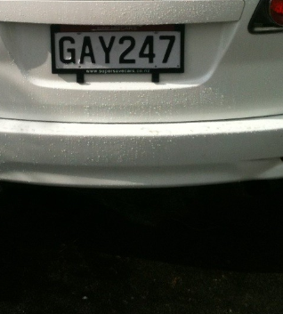 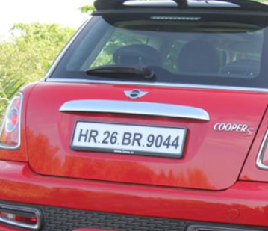

Hình 3.3.2a: Ảnh tối và ảnh sáng

Ảnh sau khi nhị phân hóa sẽ như sau:



Hình 3.3.2b: Ảnh sau khi nhị phân

* + 1. **Xác định vùng chứa biển số**:

Ảnh nhận được sau khi nhị phân hóa sẽ có nhiều vùng màu trắng, và biển số sẽ nằm trong vùng màu trắng thỏa điều kiện:

* 0.75 < chiều cao / chiều ngang < 0.91
* 16000 ≤ S_pixel_trắng ≤ 61000
* ≤ S_pixel_trắng / S_biển số ≤ 0.7

Với:

Chiều cao là H

Chiều ngang là W

Diện tích vùng trắng là S_pixel_trắng

Diện tích biển số là S_biển số

Tỉ số 2 kích thước của biển số là 0.75 nhưng khi bị nghiêng thì là 0.91

Sau điều kiện thứ nhất, sẽ có những vùng trắng không chứa biển số nhưng có tỉ số giữa chiều cao và chiều ngang phù hợp thì vẫn được chọn. Ta sẽ loại bỏ những vùng này bằng điều kiện thứ hai – diện tích vùng trắng. Vì khoảng cách từ webcam tới xe cố định (ta lấy trước khoảng cách chụp ) nên số lượng pixel trắng chứa trong biển số cố định.

Đối với điều kiện thứ ba, nếu biển số nằm ngay ngắn thì tỉ số là 0.7 còn nếu biển số bị nghiêng, sẽ xuất hiện pixel đen nên tỉ số này giảm còn 0.38.

* + 1. **Cắt vùng chứa biển số:**

Sau khi xác định được vùng nào chứa biển số, ta tiến hành cắt biển số trên ảnh màu RBG. Do sự tương đồng của ảnh nhị phân và ảnh màu RBG nên toạ độ một pixel trên ảnh nhị phân tương ứng tọa độ trên ảnh màu RBG. Do đó khi xác định được tọa độ trên ảnh nhị phân, ta dùng tọa độ này để cắt trên ảnh màu RBG.

Khi ta cắt biển số ra khỏi ảnh mà biển số bị nghiêng thì ta tiến hành cắt theo hình chữ nhật lớn hơn hình chữ nhật lớn thực sự một lượng biên an toàn để tránh việc mất thông tin biển số.

Trong chương trình, chọn vùng biên an toàn là 30 pixel.

Trong bước này, ta không cắt biển số ra khỏi ảnh ngay mà chỉ cắt vùng chứa biển số. Việc cắt này có thể xem như là cắt thô.

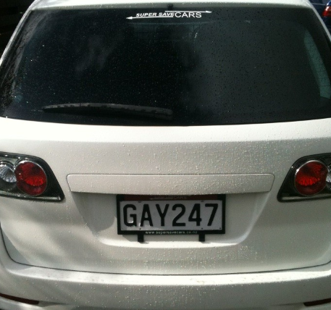

Hình 3.3.4b: Ảnh chụp ban đầu

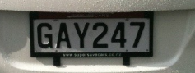

Hình 3.3.4c: Ảnh sau khi cắt thô

* + 1. **Tìm góc nghiêng và xoay:**
       1. **Biến đổi Radon:**
          1. **Tổng quan về biến đổi Radon:**

Biến đổi Radon dùng để biến đổi các ảnh trong không gian 2 chiều với các đường thẳng thành miền Radon, trong đó mỗi đường thẳng trong ảnh sẽ cho 1 điểm trong miền Radon.

Công thức toán học của biến đổi Radon:

R(

Phương trình trên biểu diễn việc lấy tích phân dọc theo đường thẳng s trên ảnh, trong đó *ρ* là khoảng cách của đường thẳng so với gốc tọa đô O, và *θ* là góc lệch so với phương ngang.

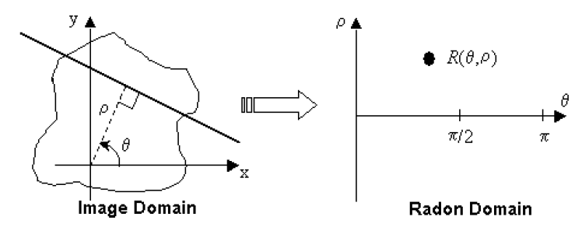

Hình 3.3.5.1.1a: Phương pháp biến đổi Radon

Trong xử lý ảnh số, biến đổi Radon tính toán hình chiếu của ma trận ảnh dọc theo một hướng xác định. Hình chiếu của 1 hàm số 2 chiều là f(x,y) là tập hợp các tích phân đường. Hàm Radon tính toán tích phân đường dọc theo các tia song song theo các phương khác nhau ( bằng cách xoay hệ trục tọa độ xung quanh O theo các giá trị *θ* khác nhau ), chiều rộng của các tia là 1 pixel. Hình dưới đây biểu diễn 1 hình chiếu đơn giản theo 1 giá trị của góc *θ* .



Hình 3.3.5.1.1b: Hình chiếu đơn giản theo góc θ

Công thức tổng quát trên có thể viết lại như sau:

Với: =

Hình sau sẽ biễu diễn phương pháp biến đổi Radon dưới dạng hình học:



Hình 3.3.5.1.1c: Phương pháp biến đổi Radon dưới dạng hình học

* + - * 1. **Các bước thực hiện:**

1. **Biến đổi ảnh về ảnh nhị phân:**



Hình 3.3.5.1.2a: Biến đổi ảnh về ảnh nhị phân

1. **Thực hiện biến đổi Radon trên ảnh biên với *θ* = 0:180**

Giá trị R của biến đổi Radon được biểu diễn như sau:



Hình 3.3.5.1.2b: Thực hiện biến đổi Radon trên ảnh biên

1. **Tìm giá trị lớn nhất của R trong biến đổi Radon.**

Vị trí các giá trị lớn nhất này tương ứng với các giá trị của đường thẳng trong ảnh ban đầu.

* + - 1. **Tìm góc nghiêng và xoay:**

Biển số được chụp với nhiều góc nghiêng khác nhau, do đó ta phải tìm góc nghiêng và xoay về phương thẳng. Đây là việc rất quan trọng, vì nếu không quay về phương thẳng thì khi cắt biển số sẽ bị phạm vào biển số. Chúng ta xác định góc nghiêng bằng phương pháp biến đổi Radon.

Trước khi biến đổi Radon, ảnh chứa biển số được biến đổi thành ảnh được tách biên nhị phân.

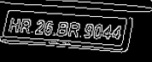

Hình 3.3.5.2a: Ảnh được tách biên biên nhị phân

Sau đó, ta tiến hành biến đổi Radon để tìm góc xoay. Thực hiện biến đổi Radon với góc *θ* chạy trong khoảng ( 0: 180), ta sẽ được một ma trận với các điểm R(*θ*) với từng góc *θ* và tọa độ pixel tương ứng.

Sau khi biến đổi Radon, chúng ta xác định được góc Rmax, ứng với Rmax thì ta có được *θ* max và góc lệch là ( 90 - *θ* max ). Sau đó ta sử dụng hàm Rotate trong MATLAB để xoay ảnh với góc lệch tìm được.

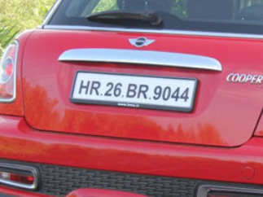

Hình 3.3.5.2b: Ảnh biển số sau khi xoay về phương thẳng đứng.

Và đây là giải thuật của bước này:

Góc của biển số so với phương ngang

Thực hiện biến đổi Radon

Lấy biên ảnh

Chuyển đổi thành ảnh đa mức xám

Biển số đầu vào

Hình 3.3.5.2c: Giải thuật tìm góc nghiêng biển số.

* + 1. **Cắt biển số chính xác**:

Sau khi xoay biển số về phương thẳng đứng ta thực hiện việc cắt biển số. Đây là một việc rất quan trọng, kết quả của nó quyết định tới kết quả của hệ thống nhận dạng biển số.

Ta thực hiện lại việc chọn vùng biển số:



Hình 3.3.6: Biển số sau khi cắt hoàn chỉnh

* 1. **Phân đoạn ký tự:**
     1. **Tổng quan về phân đoạn ký tự**:

Kết quả của khối tách biển số là một ảnh màu RBG có chứa biển số xe. Để nhận dạng các ký tự trong biển số, ta tiến hành phân đoạn ký tự trong biển số. Phân đoạn ký tự là việc cắt các ký tự trong biển số xe .

Sau khi nhận kết quả của khối tách biển số, khối phân đoạn ký tự bắt đầu tiến hành tách từng ký tự trong biển số. Trước khi phân đoạn ký tự, ảnh của biển số được chuyển thành ảnh nhị phân. Ảnh nhị phân được chuẩn hóa về kích chuẩn, sau đó tiến hành cắt các ký tự. Kết quả của quá trình phân đoạn là một ma trận chứa các ảnh đen trắng của ký tự.

Nhị Phân Biển số xe

Chuẩn hóa biển số xe

Ảnh RGB của biển số

Ma trận chứa ảnh của từng ký tự

Phân đoạn ký tự

Hình 3.4.1: Sơ đồ khối phân đoạn ký tự

* + 1. **Nhị phân biển số xe**:

Đây là bước quan trọng để nhận dạng biển số xe. Bước này sẽ tìm mức ngưỡng tối ưu, sau đó tiến hành nhị phân hóa ảnh với ngưỡng vừa tìm được ( nhằm làm tăng độ tương phản của ký tự với nền biển số ).



Hình 3.4.2: Ảnh sau khi được nhị phân.

* + 1. **Chuẩn hóa biển số:**

Biển số được chuẩn hóa, sau đó được lấy bù:



Hình 3.4.3a: Ảnh biển số sau khi được chuẩn hóa

Định dạng kích cỡ

Lấy bù

Ảnh nhị phân của biển số

Hình 3.4.3b: Thuật giải chuẩn hóa biển số

* + 1. **Phân đoạn ký tự**:

Ma trận nhị phân của biển số chính là ngõ vào của chương trình phân vùng ký tự. Trước khi phân vùng ký tự, ta chia ma trận ảnh biển số thành từng hàng và lần lượt đưa từng hàng vào chương trình phân vùng. Tuy nhiên, ở đây, ta chỉ tiến hành nhận dạng ký tự của hàng 2 nên ta chỉ ngỏ vào của chương trình phân vùng ký tự là ma trận của hàng 2.

Để phân chia thành nhiều ma trận ký tự từ ma trận biển số, ta dựa vào tổng số pixel mức 1 ( mức 1 là màu trắng- màu của ký tự, mức 0 là màu đen – màu của nền). Với ma trận của hàng 2 sau khi đã chia đôi, giữa 2 ký tự có rất ít pixel có mức 1 (trong trường hợp lý tưởng, thì sẽ là 0 ). Như vậy khi cộng giá trị các pixel theo từng cột, như hình sau, ta thấy giá trị tại các vùng giữa 2 ký tự rất thấp ( đây cũng là tổng số pixel mức 1). Từ đó, giải thuật phân vùng sẽ những vùng này dựa vào giá trị của nó nhỏ hơn những vùng lân cận và sẽ phân chia thành từng vùng. Ở đây, ta sẽ tìm 4 phân vùng tương ứng với 4 ký tự.

Dưới đây là sơ đồ thuật giải khi phân vùng 9 ký tự trên biển số xe:

Biển số

x

Chương trình chia đôi biển số (Phân vùng ảnh)

Chuyển đổi thành ma trận ảnh

Chương trình phân vùng từng kí tự

Kí tự 1

Kí tự 2

Kí tự 9

............

Hình 3.4.4e: Giải thuật phân vùng ký tự

* + - 1. **Chương trình chia đôi biển số:**

Đây là chương trình đơn giản, biển số sau khi được chuẩn hóa về kích thước

[50 150] thì kích thước từng hàng sau khi chia đôi là [25 150].

* + - 1. **Chương trình phân vùng từng ký tự**:

Chương trình con này thực hiện việc tìm vùng ranh giới giữa 2 ký tự, tương ứng giữa 2 vùng ranh giới liên tiếp sẽ là vùng ký tự, chương trình sẽ trả về vị trí của vùng ký tự. Tuy nhiên, chương trình cũng có thể trả về số vùng ký tự lớn hơn 9 do ảnh hưởng của môi trường. Trường hợp này ta vẫn có thể tối ưu chuơng trình để tăng độ chính xác.

Với kết quả trả về nhỏ hơn 9, ta sẽ xóa các pixel tại các vùng ranh giới ( gắn các giá trị đó bằng 0 ). Điều này làm cho việc thực hiện chương trình chính xác hơn.

Với kết quả trả về lớn hơn 9 ( nghĩa là có 1 hay nhiều vùng không chứa ký tự ), ta sẽ lấy 9 vùng có diện tích lớn nhất ( vì thông thường, các vùng không có ký tự nhỏ hơn các vùng có ký tự ).

* 1. **Nhận dạng ký tự:**
     1. **Tổng quát nhận dạng ký tự**:

Sau khi thực hiện phân vùng ta sẽ được 9 ma trận tương ứng với 9 ký tự trên 2 hàng biển số. Lần lượt từng ma trận ký tự sẽ được đưa vào chương trình nhận dạng. Kết quả cuối cùng sẽ là 9 ký tự số và chữ, chương trình sẽ hiển thị ký tự này dưới dạng text.

Thực chất, quá trình nhận dạng là quá trình đổi ma trận điểm ảnh của các ký tự thành mã ASCII tương ứng với ký tự đó. Để làm được điều này người ta đem so sánh ma trận của ký tự với tất cả các ma trận trong tập mẫu, ma trận mẫu nào có khả năng giống nhiều nhất thì có chính là ký tự cần tìm.

Trong lĩnh vực nhân dạng, có 2 phương pháp để nhận dạng là phương pháp cổ điển và phương pháp sử dụng mạng Nơron.

# CHƯƠNG 4: KẾT QUẢ VÀ ỨNG DỤNG

1. **Giao diện**

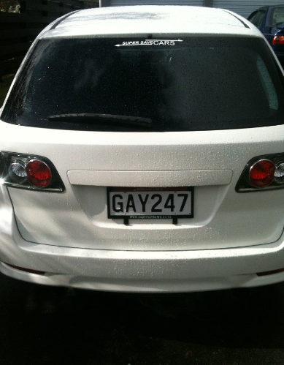

***Hinh 4.1a :Hình ảnh đưa vào***

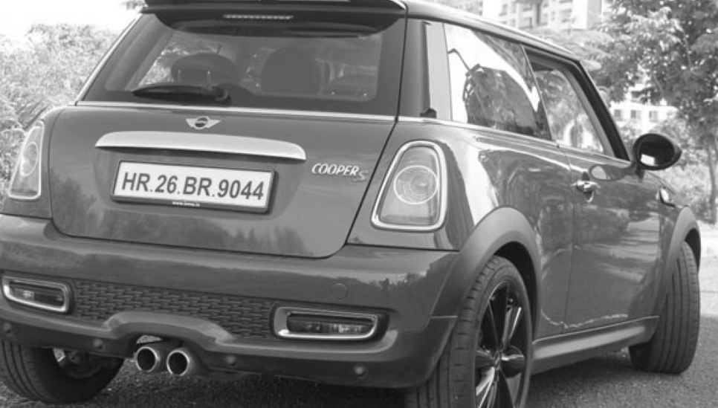

***Hinh 4.1b :Đưa ảnh về mức xám***

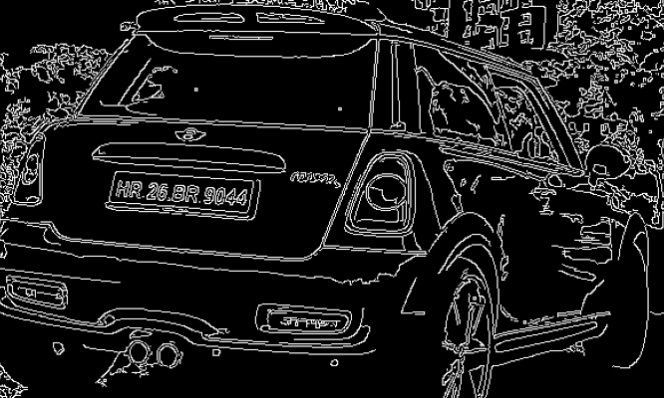

**Hình 4.1c: tách biên biên nhị phân**

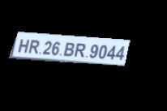 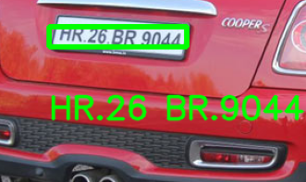

***Hình 4.1d:Cắt nhận diện***

# KẾT LUẬN

Sự phát triển của công nghệ thông tin đã có những tác động tích cực đến nhiều mặt của đời sống xã hội trong đó phải kể đến lĩnh vực giám sát tự động. Trong giám sát tự động, việc giám sát đối với các phương tiện giao thông là một vấn đề nổi trội. Nhiều chính phủ, thành phố trên thế giới đã xây dựng hệ thống giám sát tự động đối với các phương tiện giao thông của mình. Và các hệ thống giám sát đều lấy biển số xe là mục tiêu giám sát.

Ở nước ta, các hệ thống giám sát tự động nói chung và hệ thống nhận dạng biển số xe nói riêng cũng đang được chú trọng tuy nhiên nó vẫn còn là lĩnh vực cần nhiều công sức đầu tư để cải thiện phương pháp cũng như tỉ lệ tìm biển số xe thành công.

Đa phần các công tác quản lý, xử lý đối với các phương tiện tham gia giao thông đều cần nhân lực con người. Báo cáo nhằm mục đích tìm hiểu bài toán nhận dạng ”Biển số xe” với mục đích để quản lý, giám sát các phương tiện tham gia giao thông.

Với mục đích phát hiện vùng biển số do thời gian có hạn nên em chưa cài đặt nhận dạng biển số xe qua camera trong ứng dụng của mình. Em chắc chắn trong tương lai không xa, thì hệ thống nhận dạng biển số xe nói riêng và nhận dạng nói chung sẽ được sử dụng rộng rãi với độ chính xác cao phục vụ cho nhiều lĩnh vực cuộc sống để giám sát, quản lý công việc thay con người.

# TÀI LIỆU THAM KHẢO

[1] Trang chủ OpenCV: <http://opencv.willowgarage.com/wiki/>

[2] <http://en.wikipedia.org/wiki/Automatic_number_plate_recognition>